МИНИСТЕРСТВО НАУКИ И ВЫСШЕГО ОБРАЗОВАНИЯ РОССИЙСКОЙ ФЕДЕРАЦИИ
Федеральное государственное бюджетное образовательное учреждение высшего образования
«Забайкальский государственный университет»
(ФГБОУ ВО «ЗабГУ»)

Факультет энергетический
Кафедра информатики, вычислительной техники и прикладной математики

КУРСОВАЯ РАБОТА

по дисциплине: Технология параллельных систем баз данных
на тему «Разработка и реализация запросов в системах NoSQL (по вариантам)»

Выполнил ст. гр. ИВТ(иа)м-23,
Корявченко И.О.

Проверил доцент, к.т.н., доцент
Валова О.В.

Чита

2024

МИНИСТЕРСТВО НАУКИ И ВЫСШЕГО ОБРАЗОВАНИЯ РОССИЙСКОЙ ФЕДЕРАЦИИ
Федеральное государственное бюджетное образовательное учреждение высшего образования
«Забайкальский государственный университет»
(ФГБОУ ВО «ЗабГУ»)

Факультет энергетический
Кафедра информатики, вычислительной техники и прикладной математики

ПОЯСНИТЕЛЬНАЯ ЗАПИСКА
к курсовой работе

по 09.04.01 Информатика и вычислительная техника

на тему «Разработка и реализация запросов в системах NoSQL (по вариантам)»

Выполнил студент группы ИВТ(иа)м-23 Корявченко Илья Олегович

Руководитель работы: доцент, к.т.н., доцент Валова Ольга Валерьевна.

Чита
2024

МИНИСТЕРСТВО НАУКИ И ВЫСШЕГО ОБРАЗОВАНИЯ РОССИЙСКОЙ ФЕДЕРАЦИИ
Федеральное государственное бюджетное образовательное учреждение высшего образования
«Забайкальский государственный университет»
(ФГБОУ ВО «ЗабГУ»)

Факультет энергетический
Кафедра информатики, вычислительной техники и прикладной математики

ЗАДАНИЕ
на курсовую работу

по дисциплине: Технология параллельных систем баз данных
Студенту Корявченко Илье Олеговичу
направления подготовки 09.04.01 Информатика и вычислительная техника

- Тема курсовой работы: Разработка и реализация запросов в системах NoSQL (по вариантам)
- Срок подачи студентом законченной работы: 29.05.2024 г.
- Исходные данные к работе: согласно техническому заданию
- Перечень подлежащих разработке в курсовой работе вопросов согласно 4 варианта:
- Elasticsearch;
- Установка Elasticsearch;
- Сведения о датасете;
- Работа с датасетом в Elasticsearch.

Дата выдачи задания 12.02.2024 г.
Руководитель курсовой работы ______________________О.В. Валова

Задание принял к исполнению
«12» февраля 2024 г.
Подпись студента ____________________ / И.О. Корявченко/

РЕФЕРАТ

Пояснительная записка – 24 с, 16 рис., 3 источников

ДОКУМЕНТНАЯ СУБД, ДАТАСЕТ, JSON, ELASTICSEARCH

Цель данной работы это научиться устанавливать и запускать документную СУБД, также работать с датасетом и выполнять различные запросы.
СОДЕРЖАНИЕ
Введение 6
1Документные СУБД 7
1.1Общие сведения о документных СУБД 7
1.2 Документная СУБД Elasticsearch 8
1.3 Архитектура и принципы работы Elasticsearch 9
2 Установка Elasticsearch 11
3 Сведения о Датасете 14
4 Работа с датасетом в Elasticsearch 15
Заключение 19

ВВЕДЕНИЕ
Документные СУБД (системы управления базами данных) используются для хранения, организации и управления документами. Они предоставляют структурированный подход к управлению документами и предлагают функции для поиска, редактирования, анализа и обмена информацией, хранящейся в документах.
Датасеты для документных СУБД представляют собой наборы данных, состоящие из документов или файлов различных форматов, таких как текстовые документы, электронные таблицы, презентации и другие.
Цель данной работы это научиться устанавливать и запускать документную СУБД, также работать с датасетом и выполнять различные запросы.

1Документные СУБД

1.1Общие сведения о документных СУБД

Документная (или документоориентированная) база данных – это тип нереляционных СУБД, который хранит данные не в столбцах и строках, а в виде документов JSON. JSON является нативным языком, используемым для хранения и запросов данных. Такие документы можно сгруппировать в коллекции, которые образуют системы баз данных [1].
Каждый документ состоит из нескольких пар «ключ-значение». Ниже приведен пример документа из 4 пар «ключ-значение»
JSON позволяет разработчикам приложений хранить и запрашивать данные в том же формате документной модели, который используется ими для структурирования кода приложений. Объектную модель можно преобразовать в такие форматы, как JSON, BSON и XML.
Основные характеристики документных СУБД:
1. Схема данных гибкая и динамическая - документы могут иметь разные структуры, а их схема может меняться со временем, без ограничений на предопределение структуры.
2. Документная модель данных - данные организованы в виде документов, в которых хранятся пары ключ-значение или деревья данных.
3. Простота использования и гибкость запросов - документные СУБД предлагают простой и понятный синтаксис запросов, который позволяет эффективно работать с данными.
4. Горизонтальное масштабирование и высокая производительность - документные СУБД обычно обеспечивают возможность горизонтального масштабирования, то есть добавления новых серверов для распределения нагрузки и повышения производительности.

1.2 Документная СУБД Elasticsearch

Elasticsearch -- это распределенная, быстрая и простая в масштабировании поисковая система, способная обрабатывать текстовые, числовые, геопространственные, структурированные и неструктурированные данные. Это популярная поисковая система для приложений, веб-сайтов и аналитики журналов. Компания разработчик Elastic NV. Ресурс https://www.elastic.co/elasticsearch
Данная система имеет функции полнотекстового поиска и аналитики, которая позволяет быстро в режиме реального времени хранить, искать и анализировать большие объемы данных. ES является ядром ELK-стека (Elastic Stack), в состав которого, помимо Elasticsearch [2], входят следующие продукты:
- Logstash – инструмент сбора, преобразования и сохранения в общем хранилище событий из различных источников (файлы, базы данных, логи и пр.) в реальном времени;
- Kibana – веб-интерфейс для Elasticsearch, чтобы взаимодействовать с данными, которые хранятся в его индексах ES через динамические панели мониторинга, таблицы, графики и диаграммы, которые отображают изменения в ES-запросах в реальном времени;
- FileBeat – агент на серверах для отправки различных типов оперативных данных в ES.
Из ключевых функциональных возможностей Elasticsearch стоит отметить следующие:
- автоматическая индексация новых JSON-объектов, которые загружаются в базу и сразу становятся доступными для поиска, за счет отсутствия схемы согласно типичной NoSQL-концепции. Это позволяет ускорить прототипирование поисковых Big Data решений.
- поддержка восточных языков (китайский, японский, корейский);
- гибкость поисковых фильтров, включая нечеткий поиск и мультиарендность, когда в рамках одного объекта ES можно динамически организовать несколько различных поисковых систем;
- наличие встроенных анализаторов текста позволяет Elasticsearch автоматически выполнять токенизацию, лемматизацию, стемминг и прочие преобразования для решения NLP-задач, связанных с поиском данных.
Одним из главных недостатков ES считается склонность этой NoSQL-СУБД к утечкам данных из-за отсутствия встроенных средств обеспечения информационной безопасности, таких как система авторизации и ограничения прав доступа. Кроме того, после установки движок по умолчанию связывается с портом 9200 на все доступные интерфейсы, что открывает доступ к базе данных.

1.3 Архитектура и принципы работы Elasticsearch

ES обеспечивает горизонтально масштабируемый поиск с поддержкой многопоточности. Система основана на библиотеке Apache Lucene, которая предназначена для индексирования и поиска информации в любом типе документов. Все функции Lucene доступны через API-интерфейсы на JSON и Java. ES позволяет работать с GET- запросами в реальном времени, но не поддерживает распределённые транзакции. Бесшовная интеграция с Kibana гарантирует легкую управляемость по HTTP-интерфейсу с помощью JSON-запросов за счет REST API.
В масштабных Big Data системах несколько копий Elasticsearch объединяются в кластер. Поисковые индексы можно разделить на сегменты, реплицировав каждый из которых несколько раз. Это обеспечивает отказоустойчивость системы. На узле ES-кластера может размещаться несколько сегментов. Каждый узел кластера действует как координатор для делегирования операций правильному сегменту с автоматической перебалансировкой и маршрутизацией. Связанные данные часто хранятся в одном и том же индексе из одного или нескольких первичных сегментов и нескольких реплик. После создания индекса количество первичных сегментов нельзя изменить. Долгосрочное хранение индекса обеспечивает шлюз, позволяя восстанавливать индекс при сбое сервер.
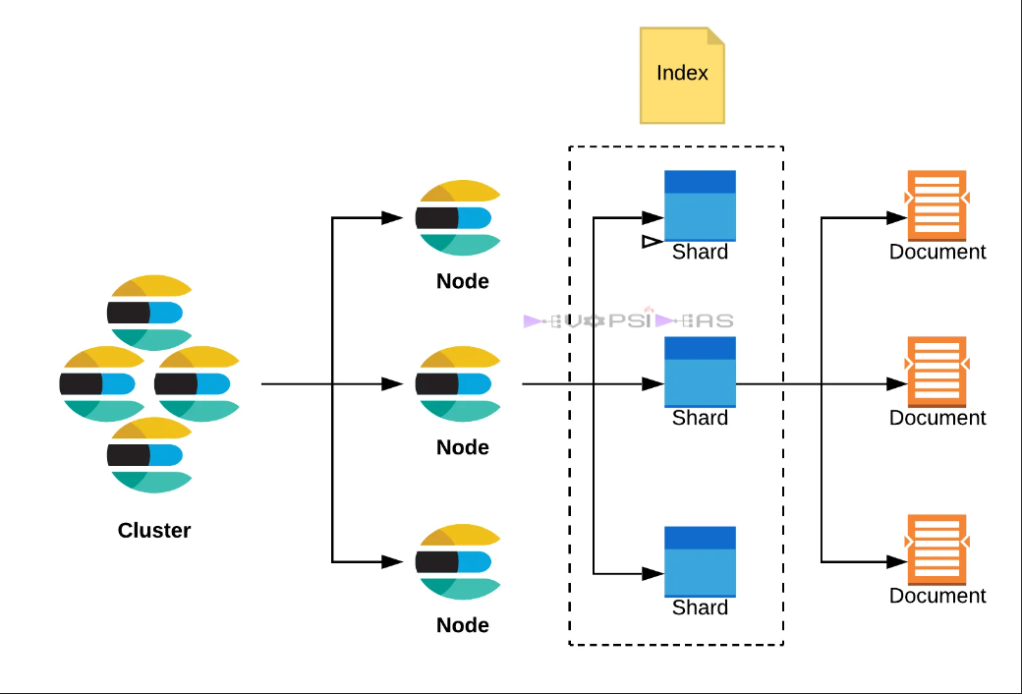
Рис. 1.3.1 Отношение компонентов Elasticsearch

2 Установка Elasticsearch
Проверить установлен ли Docker desktop
В Windows 10 просто жмем «поиск» в нижнем левом углу и вводим «docker»
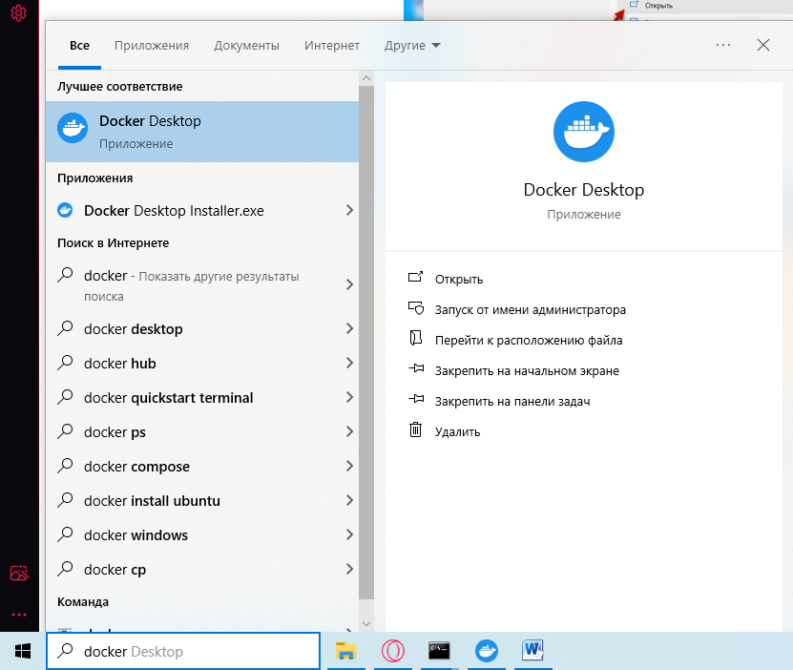
Рисунок 2.1 Проверка Docker
Если docker не был найден, следует установить его. Официальный сайт для скачивания https://www.docker.com/products/docker-desktop/

Рисунок 2.2 Скачивание Docker
Нажимаем «Download for Windows» и скачиваем.
Далее установка Docker
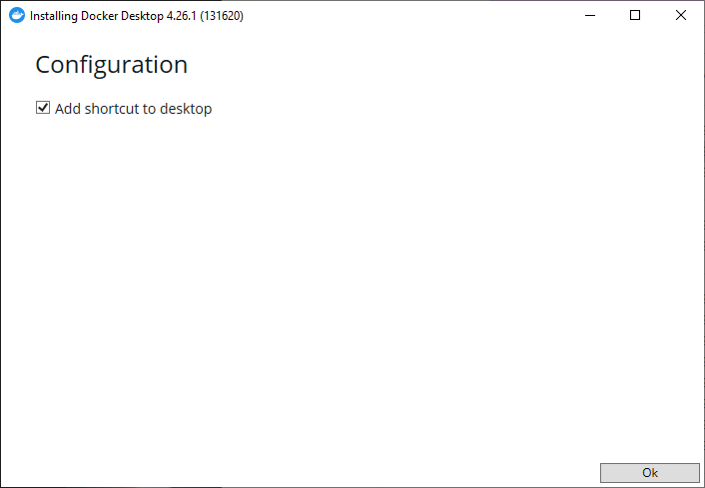
Рисунок 2.3 Установка Docker
Нажать «ок»
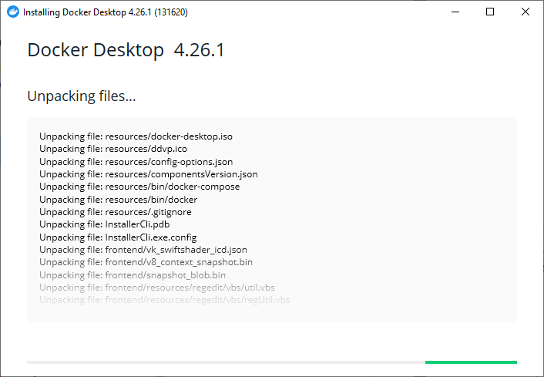
Рисунок 2.4 Установка Docker
Ожидаем установки
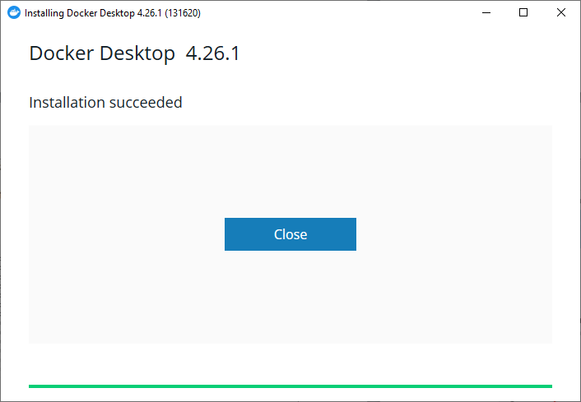
Рисунок 2.5 Установка Docker
После того как мы убедились что Docker установлен, для дальнейшей работы необходимо его запустить.

Рисунок 2.6 Запуск Docker
Жмём «Accept»
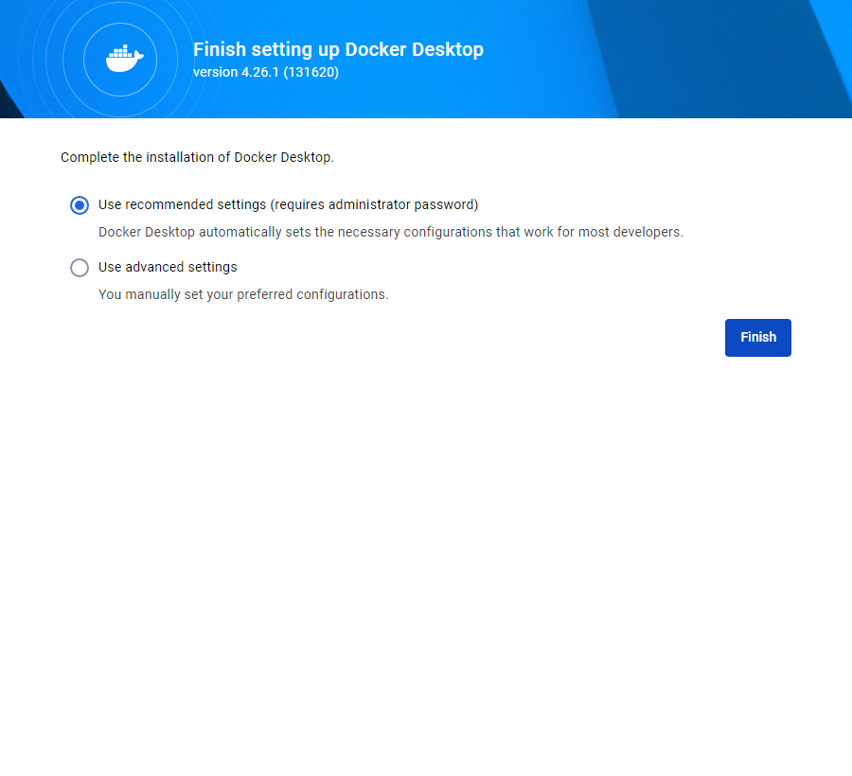
Рисунок 2.7 Запуск Docker
Выбираем рекоменндуемые параментры и жмём «Finish»
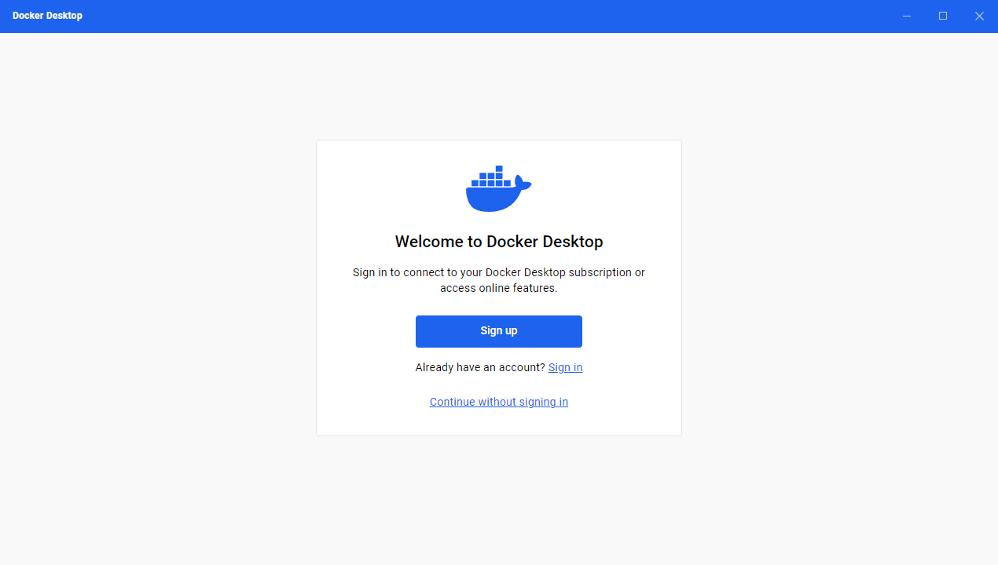
Рисунок 2.8 Запуск Docker
Жмём «продолжить без регистрации»
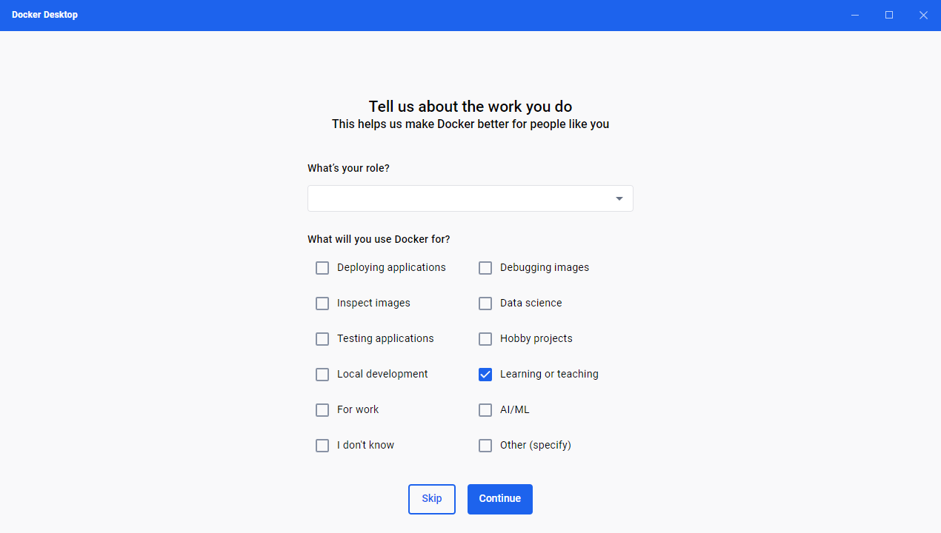
Рисунок 2.9 Запуск Docker
Выбираем для чего мы будем использовать Docker и жмём «Continue»
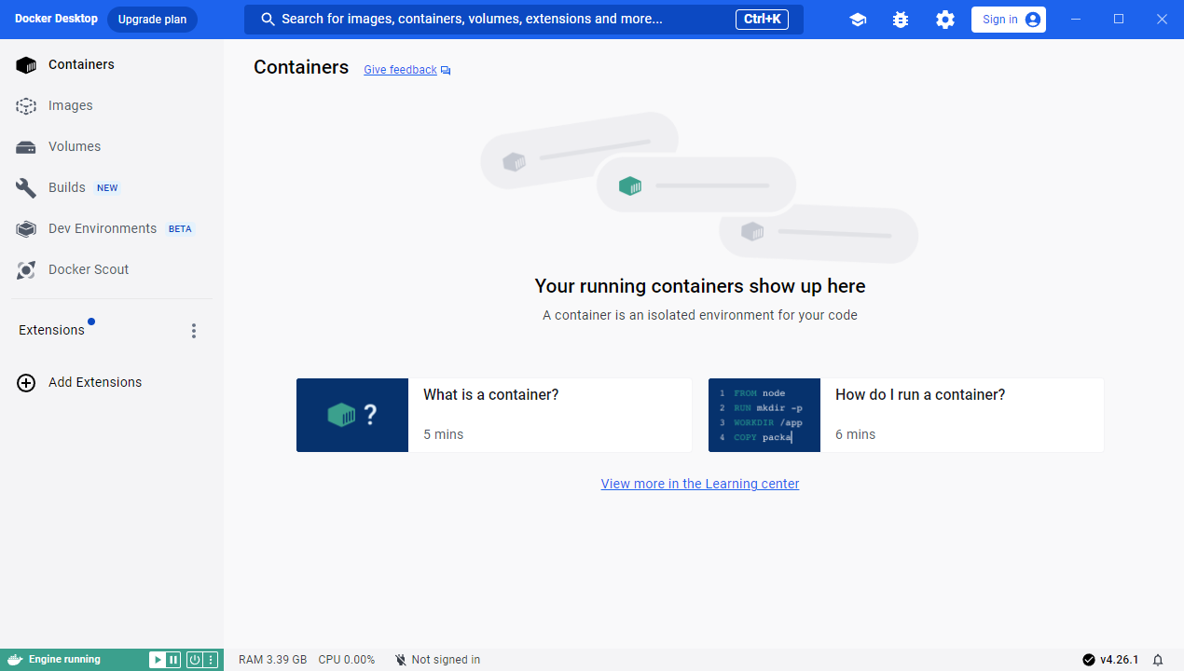
Рисунок 2.10 Запуск Docker
Docker запущен
После запуска Docker, открываем Командную строку
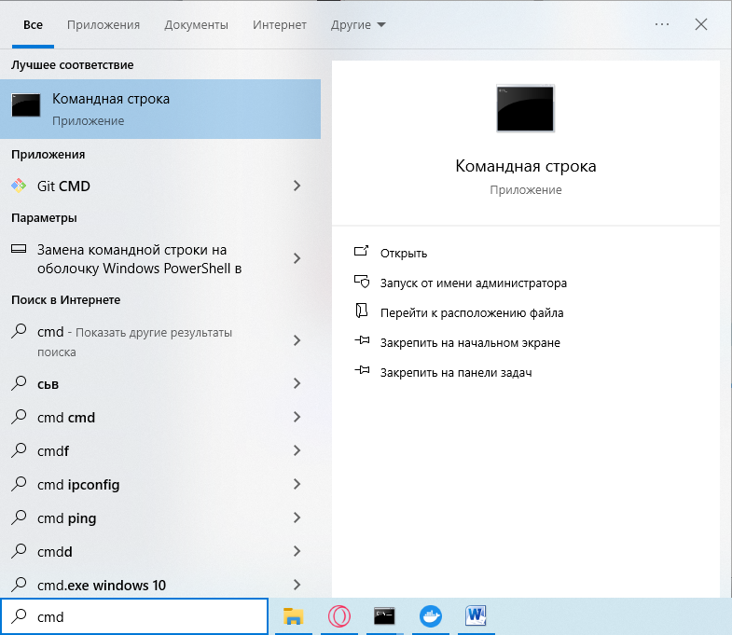
Рисунок 2.11 Запуск контейнера ElasSearch
В открытой консоли, вводим команду «docker run --name elasticsearch –p 9200:9200 bitnami/elasticsearch:latest»
Данныя команда запускает контейнер ElasticSearch на нашем компьютере
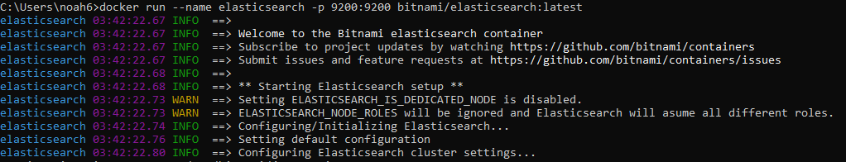
Рисунок 2.12 Запуск контейнера ElasSearch
Проверка,что контейнер запущен, зайти в браузер по адресу localhost:9200
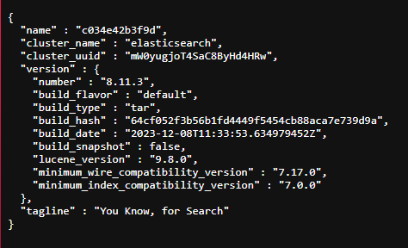
Рисунок 2.13 Проверка работыElasSearch
Если мы перешли на такую страницу, значит всё работает.
Возможные ошибки в процессе установки
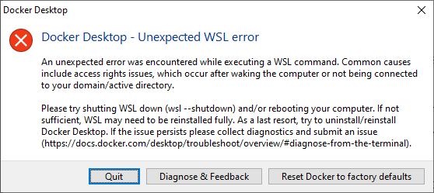
Рисунок 2.14 Проблемы запуска Docker
В этом случае следует зайти в BIOS и включить виртуализацию, и Hyper V
Затем в консоли выполнить команды
wsl --status
wsl -l #list wsl
wsl –install or wsl.exe --install -d Ubuntu
Следующая проблема, если долго скачивается образ elastic, то следует перезапустить запуск контейнера.

3 Сведения о Датасете
Название датасета «Lego sets»
Содержание: Набор данных содержит описания 20 286 детских конструкторов.
Описания столбцов:
- идентификатор – идентификатор набора;
- название – название набора;
- тематика – тематика набора;
- категория – категория набора;
- стоимость – стоимость набора;
- стоимость в долларах – стоимость набора в долларах;
- колиество наборов – кол-во таких наборов;
- упаковка – упаковка набора;
- фигурки – фигурки входящие в набор;
- рейтинг – рейтинг набора;
Датасет был взять с ресурса:
https://www.kaggle.com/datasets/willianoliveiragibin/lego-sets-and/data
Датасет создан с помощью пользователей данного ресурса.

4 Работа с датасетом в Elasticsearch
Работа с Elasticsearch будет производиться с помощью Python [3].
Для работы необходимо установить дополнительные библиотеки
from elasticsearch import Elasticsearch
from elasticsearch.helpers import bulk
import pandas as pd
Далее выполняем подключение к серверу Elasticsearch
es = Elasticsearch("http://localhost:9200")
print(es.info().body)
Если соединение установлено, то сервер вернёт такой ответ
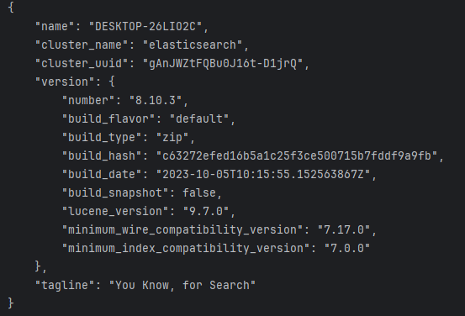
Рис 4.1 соединение с сервером
Далее скачиваем датасет. Для чтения данных используем библиотеку pandas.
df = (
pd.read_csv("sets.csv")
.dropna()
.reset_index()
)
Cоздаём индекс для хранения этих данных.
Индекс – это набор документов, который Elasticsearch хранит и представляет с помощью структуры данных, называемой инвертированным индексом. Эта структура данных идентифицирует документы, в которых встречается каждое уникальное слово.
mappings = {
"properties": {
"name": {"type": "text", "analyzer": "english"},
"theme": {"type": "text", "analyzer": "standard"},
"usd_msrp": {"type": "text", "analyzer": "standard"},
"year": {"type": "text", "analyzer": "standard"},
}
}
es.indices.create(index="lego", mappings=mappings)
Добавим данные в свой индекс
Используя es.index() или bulk() для добавления данных в индекс. es.index() добавляет по одному элементу за раз, в то время как bulk() позволяет добавлять несколько элементов одновременно.
for i, row in df.iterrows():
doc = {
"name": row["Name"],
"theme": row["Theme"],
"usd_msrp": row["USD_MSRP"],
"year": row["Year"],
}
es.index(index="lego", id=i, document=doc)
bulk_data = []
for i,row in df.iterrows():
bulk_data.append(
{
"_index": "lego",
"_id": i,
"_source": {
"name": row["Name"],
"theme": row["Theme"],
"usd_msrp": row["USD_MSRP"],
"year": row["Year"],
}
}
)
bulk(es, bulk_data)
es.indices.refresh(index="lego")
es.cat.count(index="lego", format="json")
Выполняем поиск по своим данным
Вот пример поиска, который ищет наборы lego с пожарной машиной, но не входящие в тематику duplo:
resp = es.search(
index="lego",
query={
"bool": {
"must": {
"match_phrase": {
"name": "Fire Truck",
}
},
"filter": {"bool": {"must_not": {"match_phrase": {"theme": "Duplo"}}}},
},
},
)
print(resp.body)
Результат поиска:
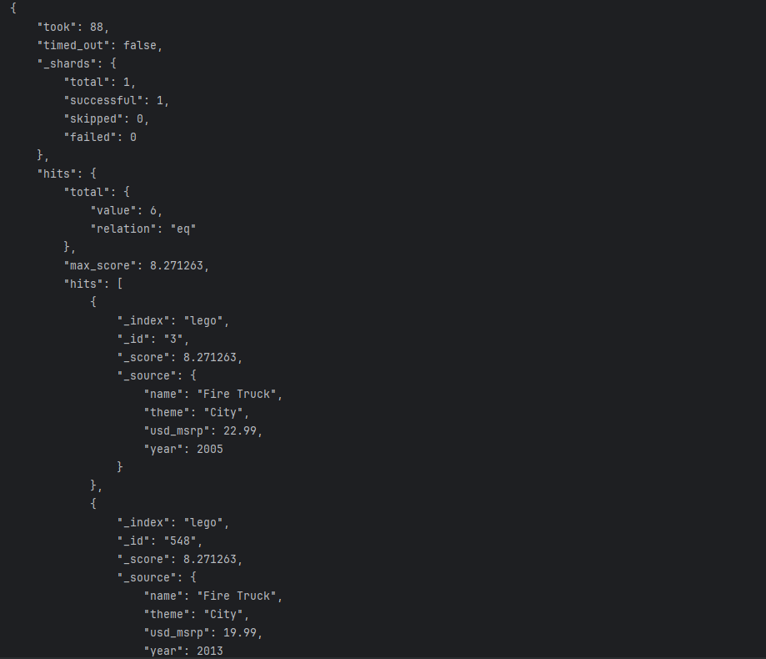
Рис 4.2 Результат поиска
Удаление индекса из документа:
es.delete(index="lego", id="2500")
Удалить индекс (и все входящие в него документы)
es.indices.delete(index='lego')

ЗАКЛЮЧЕНИЕ
В ходе проделанной работы были приобретены навыки работы с документными СУБД на примере Elasticsearch. В датасете «Wikipedia Movie Plots» были выполнены различные действия.

СПИСОК ИСПОЛЬЗУЕМЫХ ИСТОЧНИКОВ

- Документная база данных. – Текст: электронный // merion academy. – 2022. – URL: https://wiki.merionet.ru/articles/chto-takoe-dokumentnaya-baza-dannyh/ (дата обращения 30.11.2023).
- C чего начинается Elasticsearch. – Текст: электронный // Хабр. – 2020. – URL: https://habr.com/ru/articles/489924/ (дата обращения 30.11.2023).
- Работа с Elasticsearch в Python. – Текст: электронный // Dylan Castillo. – 2023. – URL: https://dylancastillo.co/elasticsearch-python/ (дата обращения 30.11.2023).

